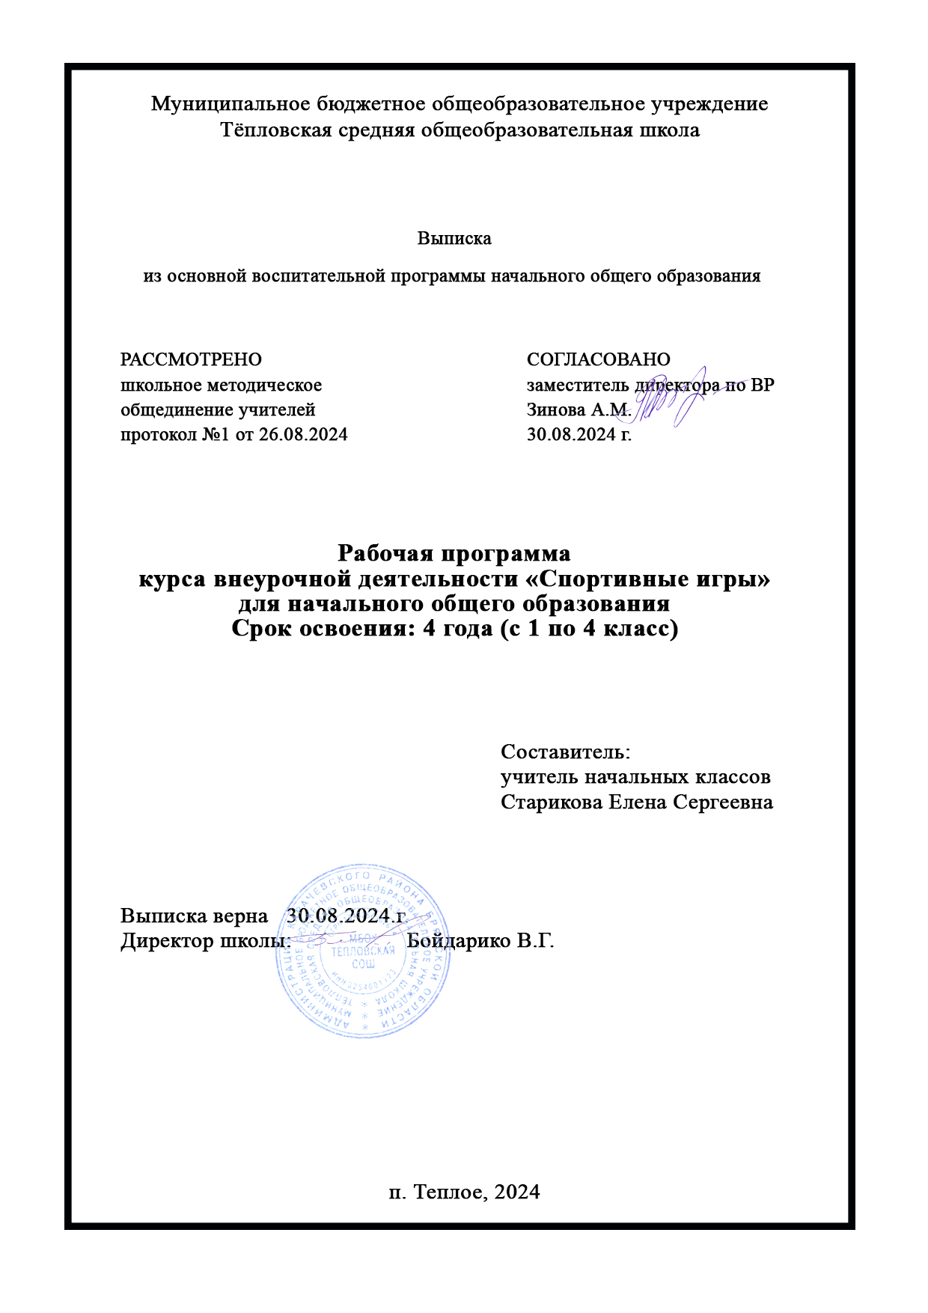

**Пояснительная записка**

Рабочая программа кружка «Подвижные игры» в 1-4 классах составлена на основеФедерального государственного образовательного стандарта нового поколения, Программы Министерства образования РФ: Начальное общее образование, авторской программы В. И. Лях, А.А. Зданевич, «Физическая культура» издательство «Просвещение», Москва – 2010 г, утвержденной МО РФ в соответствии с требованиями Федерального компонента государственного стандарта начального образования.

Рабочая программа опирается на УМК:

1. В.И. Лях, А.А. Зданевич «Комплексная программа физического воспитания учащихся 1-11 классов» (М.: Просвещение, 2010г)

2. В.И.Лях «Физическая культура. 1-4 класс»: учеб. для общеобразовательных учреждений. (М.: Просвещение 2009г)

3. В.И. Лях «Физическая культура. Рабочие программы. Предметная линия учебников 1-4 класс: Пособие для учителей (М.: Просвещение)

Программа внеурочной деятельности по спортивно-оздоровительному направлению «Подвижные игры» носит образовательно-воспитательный характер и направлена на осуществление следующей **цели**:

* формирование установки на ведение здорового образа жизни и коммуникативные навыки, такие как, умение сотрудничать, нести ответственность за принятые решения;

  Цель конкретизирована следующими **задачами:**

* активизировать двигательную активность младших школьников во внеурочное время;
* познакомить детей с разнообразием подвижных игр и возможностью использовать их при организации досуга;
* формировать умение самостоятельно выбирать, организовывать и проводить подходящую игру с учётом особенностей участников, условий и обстоятельств;
* создавать условия для проявления чувства коллективизма;
* развивать: сообразительность, речь, воображение, коммуникативные умения, внимание, ловкость, сообразительность, инициативу, быстроту реакции и так же эмоционально-чувственную сферу; воспитывать культуру игрового общения, ценностного отношения к подвижным играм как наследию и к проявлению здорового образа жизни.

Программа составлена с учетом возрастных, психологических и физиологических особенностей детей. Работа с детьми строится на основе уважительного, искреннего и тактичного отношения к личности ребенка. В педагогической деятельности следует исходить из концепции педагогического сотрудничества:

* уважать личность ребенка, его позицию;
* принять ребенка таким, каков он есть, в его своеобразии и индивидуальности;
* отмечать достоинства каждого ребенка;
* не навязывать свои мысли ребенку, а высказывать суждения, не приказывать, а советовать: вести ребенка к самоанализу, к рефлексии;
* проявлять искренний интерес к словам ребенка, его переживаниям, слушать и понимать его.

Программа внеурочной деятельности по спортивно-оздоровительному направлению «Подвижные игры» предназначена для обучающихся 1-4 классов. Именно принадлежность к внеурочной деятельности определяет режим проведения, а именно все занятия по внеурочной деятельности проводятся после всех уроков основного расписания, продолжительность соответствует рекомендациям СанПиН, т. е. 45 минут.

Занятия проводятся в спортивном зале, на спортивной площадке, на свежем воздухе.

Здоровье сберегающая организация образовательного процесса предполагает использование форм и методов обучения, адекватных возрастным возможностям младшего школьника.

 Данная программа составлена в соответствии с возрастными особенностями обучающихся и рассчитана на проведение 2 часа в неделю-68 часов в год.

В содержании программы перечисленные разделы возобновляются на протяжении четырех лет, что способствует обобщению, расширению и систематизации знаний о здоровье, закреплению социально одобряемой модели поведения обучающихся. Основы игровой деятельности направлены на совершенствование, прежде всего естественных движений. Элементарных игровых умений (ловля мяча, передачи, броски, удары по мячу), и технико-тактические взаимодействия (выбор места, взаимодействие с партнёром, командой и соперником).

Подвижные игры на материале гимнастики с основами акробатики.

В программный материал входят простейшие виды построений и перестроений, большой круг общеразвивающих упражнений без предметов и с разнообразными предметами, упражнения в лазании, в равновесии, несложные акробатические и танцевальные упражнения.

Подвижные игры на материале легкой атлетики. Бег, прыжки, метание.

Подвижные игры на материале лыжной подготовки. Ознакомление с простейшими правилами обращения с лыжным инвентарём, обучение основным строевым приёмам с лыжами.

Подвижные игры на материале спортивных игр (футбол, баскетбол, волейбол)

Подвижные игры для формирования правильной осанки.

Подвижные игры на свежем воздухе.

Командные игры; типа веселых стартов, старты надежд, с преодолением    полосы препятствий, «Папа, мама, я – спортивная семья!», «Вперёд, мальчишки». Подобное содержание отражает взаимосвязь всех компонентов здоровья, подчеркивания взаимное влияние интеллектуальных способностей, коммуникативных умений, потребности в соблюдении личной гигиены, необходимости закаливания и правильного питания, эмоционального отношения к деятельности, умения оказывать первую доврачебную помощь на пропедевтическом уровне на общее благополучие человека и его успешность в различные рода деятельности.

Реализация данной программы в рамках внеурочной деятельности соответствует предельно допустимой нагрузке обучающихся начальной школы.

**Планируемые результаты освоения обучающимися программы внеурочной деятельности**

В процессе обучения и воспитания собственных установок, потребностей в значимой мотивации на соблюдение норм и правил здорового образа жизни, культуры здоровьяу обучающихся формируются познавательные, личностные, регулятивные, коммуникативные универсальные учебные действия.

Личностными результатами программы внеурочной деятельности по спортивно-оздоровительному направлению «Подвижные игры» является формирование следующих умений:

**Определять и высказывать** под руководством учителя самые простые и общие для всех людей правила поведения при сотрудничестве (этические нормы);

В предложенных педагогом ситуациях общения и сотрудничества, опираясь на общие для всех простые правила поведения, делать выбор, при поддержке других участников группы и педагога, как поступить.

Метапредметными результатами программы внеурочной деятельности по спортивно-оздоровительному направлению «Подвижные игры» - является формирование следующих универсальных учебных действий (УУД):

**Регулятивные УУД:**

Определять и формулировать цель деятельности на уроке с помощью учителя.

Проговаривать последовательность действий на уроке.

Учить высказыватьсвоё предположение (версию) на основе работы с правилами игры, учить *работать* по предложенному учителем плану.

Средством формирования этих действий служит технология проблемного диалога на этапе изучения нового материала.

Учиться совместно с учителем и другими учениками давать эмоциональную оценкудеятельности класса на уроке.

Средством формирования этих действий служит технология оценивания образовательных достижений (учебных успехов).

**Познавательные УУД:**

Делать предварительный отбор подвижных игр.

Добывать новые знания: находить ответы на вопросы, используя учебник, свой жизненный опыт и информацию, полученную на уроке.

Перерабатывать полученную информацию: делать выводы в результате совместной работы всего класса.

Преобразовывать информацию из одной формы в другую: составлять план игры на основе (предметных, рисунков, схематических рисунков, схем);

Средством формирования этих действий служит учебный материал и задания учебника, ориентированные на линии развития средствами предмета.

**Коммуникативные УУД:**

Умение донести свою позицию до других: оформлять свою мысль в устной форме (на уровне одного предложения или небольшого текста).

Слушать и понимать речь других.

Средством формирования этих действий служит технология проблемного диалога (побуждающий и подводящий диалог).

Совместно договариваться о правилах общения и поведения во время игры, в школе и следовать им.

Учиться выполнять различные роли в группе (лидера, исполнителя, критика).

Средством формирования этих действий служит организация работы в парах и малых группах (в приложении представлены варианты проведения уроков).

**Оздоровительные результаты программы внеурочной деятельности:**

осознание обучающимися необходимости заботы о своём здоровье и выработки форм поведения, которые помогут избежать опасности для жизни и здоровья, а значит, произойдет уменьшение пропусков по причине болезни и произойдет увеличение численности обучающихся, посещающих спортивные секции и спортивно-оздоровительные мероприятия;

социальная адаптация детей, расширение сферы общения, приобретение опыта взаимодействия с окружающим миром.

Первостепенным результатом реализации программы внеурочной деятельности будет сознательное отношение обучающихся к собственному здоровью во всем его проявлениях.

**Способы проверки результатов**

* зачеты по теоретическим основам знаний;
* мониторинг личностного развития воспитанников;
* социометрические исследования;
* диагностирование уровня физического развития, функциональных возможностей детей;
* тестирование уровня развития двигательных способностей, уровня сформированности технических умений и навыков;
* участие в соревнованиях;

**Содержание программы**

**Тема 1. Техника безопасности - 2часа**

ТБ при занятиях подвижными играми.

**Тема 2. Беседы - 1 час**

Беседа «Личная гигиена».  Беседа «Закаливание организма». Беседа: «Твой организм».

**Тема 3. Игры - 31 час**

 «К своим флажкам», «Запрещенные движения». «У ребят порядок строгий», «Быстро по местам». «Фигуры», «Флюгер». «Совушка», «Воробьи - попрыгунчики». «Кот идет», «Товарищ командир», «Не ошибись», «Беги и собирай». «Берегись, Буратино», «Жмурки». «Дети и медведь», «Гуси - лебеди». «Зима - лето», «Космонавты». «Пчелки», «красная шапочка». Веселые эстафеты с предметами. «Пустое место, «Кот идет». «Птица без гнезда», «Быстро по местам». «Ловишки», «Карлики и великаны». «Зайцы, сторож и жучка», веселые старты. «Колдунчики», Пчелки». «Через ручеек», «У ребят порядок строгий». «Стая», «Быстро по местам». «Летучие рыбки», «Жмурки». «Пчелы и медвежата», «Зима – лето». «Проведи», «Пчелки». «Светофор», «Гуси – лебеди». «Хитрая лиса», «Птицы без гнезда». «Шишки, желуди, орехи», «Зима - лето». «Волк во рву», «Пустое место». «Воробушки», Берегись Буратино». «Зима - лето», «Космонавты». «Летает - не летает», «Статуя». «Кот идет», «Товарищ командир», «День и ночь», «Воробьи вороны». «Шишки, желуди, орехи», «Зима - лето». «Колдунчик», «Салки выручали». «Гуси и волк», «Салки выручали». «Проведи», «Пчелки». «Хитрая лиса», «Зима – лето». «Полоса препятствий». «День ночь», «Мы веселые ребята». «Пустое место». «Зима - лето», «Космонавты». Веселые эстафеты с мечами. «Пчелы и медвежата», «Зима – лето».

Шишки, желуди, орехи», «Зима - лето». Игры на свежем воздухе. «Зима лето». Игры на свежем воздухе. «Попади снежком в цель». Веселые эстафеты на свежем воздухе. «Пустое место». «Класс смирно», «Веселые старты», «К своим флажкам», «Два мороза». «Гуси и волк», «Салки выручали». «Хитрая лиса», «Птицы без гнезда». «День и ночь», «Воробьи вороны». «Воробушки», Берегись Буратино» Веселые старты с баскетбольными мячами. «Зайцы, сторож и жучка», веселые старты, Игры на свежем воздухе. «Зима лето». Игры с мячом и обручем. Игры со скакалками.

**Календарно – тематическое планирование**

|  |  |  |  |  |
| --- | --- | --- | --- | --- |
| №  п/п | Тема учебного занятия | Формы организации деятельности | Количество часов | Дата |
| 1. | Техника безопасности при занятиях подвижными играми.  Разучивание игры «Стань правильно», «Карлики и великаны». | Беседа. Игра | 1 | 05.09 |
| 2. | Разучивание игры «К своим флажкам», «Запрещенные движения». | Беседа. Игра | 1 | 12.09 |
| 3. | Разучивание игры «У ребят порядок строгий», «Быстро по местам». | Беседа. Игра | 1 | 19.09 |
| 4. | Разучивание игры «Фигуры», «Флюгер». | Беседа. Игра | 1 | 26.09 |
| 5. | Разучивание игры «Совушка», «Воробьи - попрыгунчики». | Беседа. Игра | 1 | 3.10 |
| 6. | Беседа личная гигиена.  «Летает - не летает», «Статуя». | Беседа. Игра | 1 | 10.10 |
| 7. | «Кот идет», «Товарищ командир» | Игра, ОФП | 1 | 17.10 |
| 8. | «Не ошибись», «Беги и собирай». | Игра, ОФП | 1 | 24.10 |
| 9. | «Берегись, Буратино», «Жмурки». | Игра | 1 | 7.11 |
| 10. | «Дети и медведь», «Гуси - лебеди». | Игра | 1 | 14.11 |
| 11. | «Зима - лето», «Космонавты». | Игра, ОФП | 1 | 21.11 |
| 12. | Беседа: «Твой организм». «Кот проснулся» | Беседа. Игра | 1 | 28.11 |
| 13. | « Пчелки», «красная шапочка». | игра | 1 | 05.12 |
| 14. | Веселые эстафеты  с предметами. | эстафеты | 1 | 12.12 |
| 15. | «Пустое место, «Кот идет». | Игра, ОФП | 1 | 19.12 |
| 16. | «Птица без гнезда», «Быстро по местам». | игра | 1 | 26.12 |
| 17. | «Ловишки», «Карлики и великаны». | игра | 1 | 9.01 |
| 18. | ТБ при подвижных играх. «Пятнашки», «Зима- лето». | Беседа. Игра | 1 | 16.01 |
| 19. | «Зайцы, сторож  и жучка», веселые старты. | игра | 1 | 23.01 |
| 20. | «Колдунчики», Пчелки». | Игра,офп | 1 | 30.01 |
| 21. | «Через  ручеек», «У ребят порядок строгий». | игра | 1 | 06.02 |
| 22. | «Стая», «Быстро по местам». | Игра, офп | 1 | 13.02 |
| 23. | «Летучие рыбки», «Жмурки». | игра | 1 | 20.02 |
| 24. | «Пчелы и медвежата», «Зима – лето». | игра | 1 | 27.02 |
| 25. | «Проведи», «Пчелки». | игра | 1 | 6.03 |
| 26. | «Светофор», «Гуси – лебеди». | Игра, офп | 1 | 13.03 |
| 27. | «Хитрая лиса», «Птицы без гнезда». | игра | 1 | 20.03 |
| 28. | «Шишки, желуди, орехи», «Зима - лето». | игра | 1 | 3.04 |
| 29. | «Волк во рву», «Пустое место». | игра | 1 | 10.04 |
| 30. | Беседа. Закаливание организма. «Кошки мышки». | Беседа, игра | 1 | 17.04 |
| 31. | «Воробушки», Берегись Буратино». | игра | 1 | 24.04 |
| 32. | «Зима - лето», «Космонавты». | игра | 1 | 15.05 |
| 33. | ТБ при подвижных играх. «Через  ручеек», «У ребят порядок строгий». | Беседа, игра | 1 | 22.05 |
| 34. | «Летает - не летает», «Статуя». | игра | 1 | 26.05 |